http://www.jianshu.com/p/d35c6f982bbe

**ubuntu16.04下mysql 配置**

[](http://www.jianshu.com/u/cc51a7205de9)

[funnytiger](http://www.jianshu.com/u/cc51a7205de9) 关注

2016.11.06 19:11* 字数 517 阅读 491评论 0喜欢 0

*OS：ubuntu 16.04*

*MySQL: 5.7.16*

**现状**

    最近在学习WordPress，于是在windows10（以下称主机）下搭建了ubuntu 16.04的虚拟机（以下称客机），主机IP：192.168.1.101，客机采用桥接方式连接，客机IP：192.168.1.102。

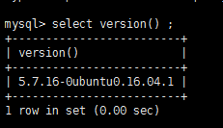

**问题**

     发现主机能ping通客机，客机也能ping通主机，但MySQL的3306端口不通，导致主机下的navicat 无法访问到客机中的mysql。

**解决步骤**

**1.打开防火墙3306端口**

     ubuntu使用ufw辅助设置防火墙，通过命令*sudo ufw from 192.168.1.101*允许主机192.168.1.101访问客机所有端口，当然单独通过命令 *sudo ufw allow 3306* 也是单独设置3306端口访问的。  到这里客机防火墙已向主机开放相关端口。但主机navicat仍然无法访问客机mysql。

**2.查询端口监听是否正常**

    通过命令*netstat -ant | grep 3306*，查询客机linux的3306端口是ESTABLISHED（监听）的，不过监听仅限于127.0.0.1：3306，说明mysql只监听了127.0.0.1地址的3306端口。那么必须修改MySQL的监听地址才能让主机访问到客机的MySQL。

**3.修改MySQL端口监听设置**

     怎么修改MySQL的配置呢？网上的很多版本都在讲找/etc/my.cnf，或者/etc/mysql/my.cnf进行配置。*ls /etc/my.cnf*没有结果，/etc/mysql/my.cnf倒是有，通过*sudo vim /etc/mysql/my.cnf*打开一瞧，啥都木有啊

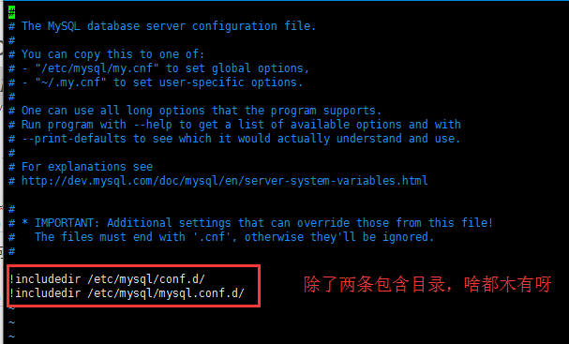

这下轮到我懵逼了

去这2个目录下找找呗，恩，上天垂爱，**原来真正的配置文件在/etc/mysql/mysql.conf.d的目录下**，就是mysqld.cnf文件，执行命令***sudo vim /etc/mysql/mysql.conf.d/mysqld.cnf***

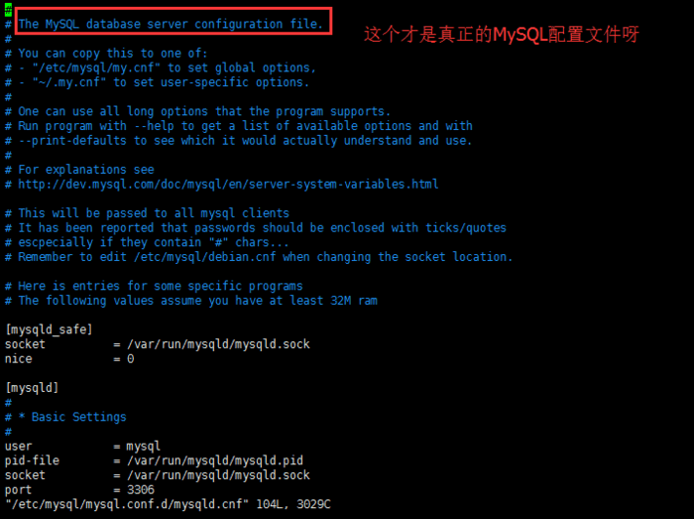

/etc/mysql/mysql.conf.d/mysqld.cnf

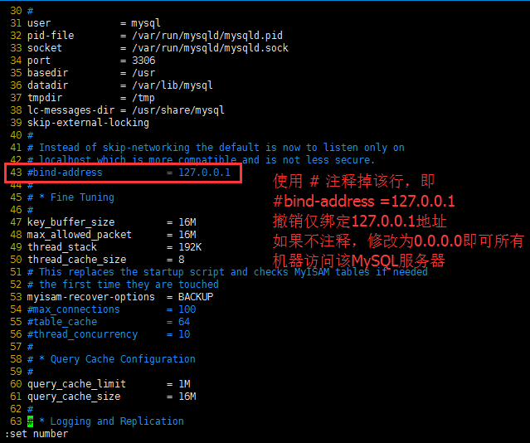

注释掉bind-address=127.0.0.1

**使用#注释掉bind-address=127.0.0.1**，撤销仅绑定127.0.0.1地址，如果不注释，修改为0.0.0.0即可所有机器访问该MySQL服务器。

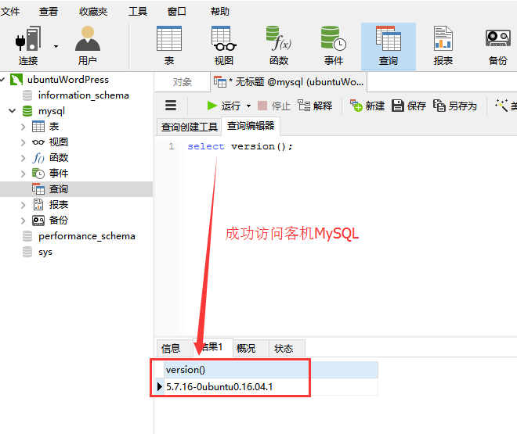

成功访问客机